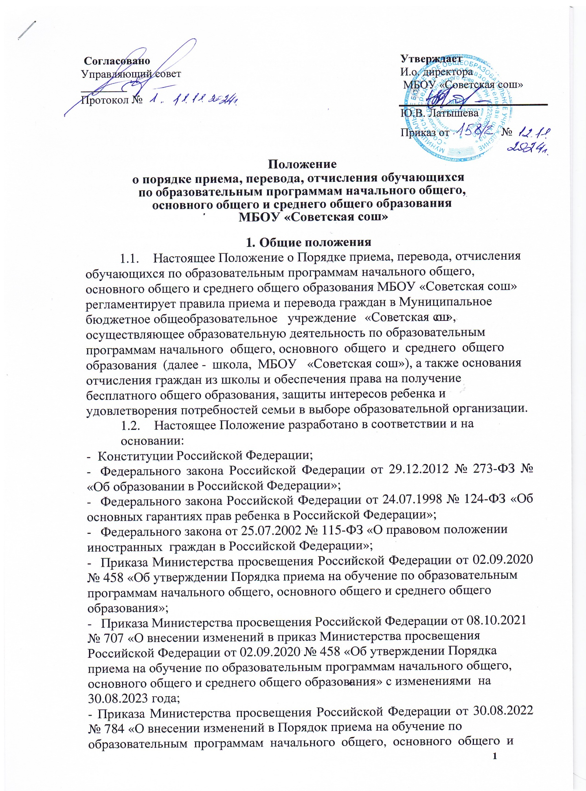

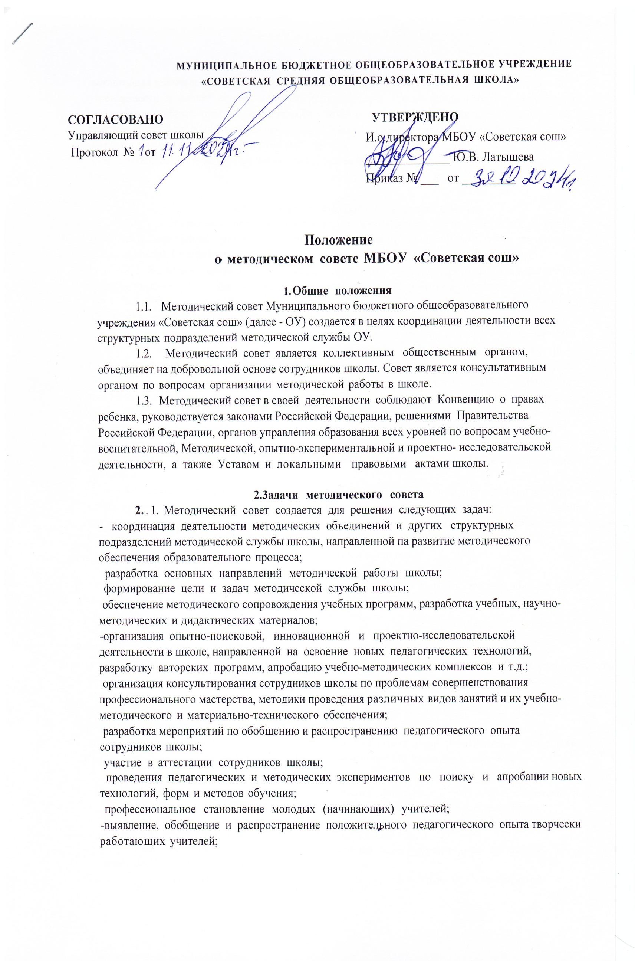

*-*организация взаимодействия с другими учебными заведениями, научно- исследовательскими учреждениями с целью обмена опытом и передовыми технологиями в области образования;

-внедрение в учебный процесс современных учебно-методических и дидактических материалов и программного обеспечения автоматизированных систем обучения, систем информационного обеспечения занятий, информационно-библиотечных систем.

-разработка программного обеспечения для проведения учебных занятий и внедрение их в учебный процесс.

**З. Организация работы методического Совета**

* 1. В состав методического совета входят руководители методических объединений, директор и заместители директора школы, опытные педагоги, ученые вузов (при наличии сотрудничества и по мере необходимости). Состав методического совета утверждается приказом директора школы.
  2. В составе Совета могут формироваться секции по различным направлениям деятельности (проектно-исследовательская, инновационная, диагностика, разработка содержания и т.п.).
  3. Руководство методическим советом осуществляет заместитель директора по МР. Для обеспечения работы методический совет избирает секретаря.
  4. Работа методического совета осуществляется на основе годового плана, который составляется администрацией школы, рассматривается на заседании методического совета, согласовывается с директором школы и утверждается на заседании педагогического совета школы.
  5. Периодичность заседаний совета - 1 раз в четверть. О времени и месте проведения заседания председатель методического совета (секретарь) обязан поставить в известность членов совета.
  6. Рекомендации методического совета подписываются председателем методического совета и секретарем. При рассмотрении вопросов, затрагивающих другие направления образовательной деятельности, на заседания необходимо приглашать соответствующих должностных лиц. По каждому из обсуждаемых на заседании вопросов принимаются рекомендации, которые фиксируются в журнале протоколов.
  7. Решение методического совета является правомочным, если на его заседании присутствовало не менее двух третьих членов совета и если за него проголосовало более половины присутствовавших педагогов. Процедура голосования определяется методическим советом. При равном количестве голосов решающим является голос председателя методического совета.

## Права методического совета

4.1. Методический совет имеет право:

-готовить предложения и рекомендовать учителей для получения/ повышения/ подтверждения квалификационной категории;

выдвигать предложения об улучшении учебного процесса в школе;

- ставить вопрос о публикации материалов о передовом педагогическом опыте, накопленном в методических объединениях;

-ставить вопрос перед администрацией школы о поощрении сотрудников школы за активное участие в опытно-поисковой, экспериментальной, научно-методической и проектно-исследовательской деятельности;

-рекомендовать учителям различные формы повышения квалификации, обобщения педагогического опыта.

**5.Документация методического совета**

* 1. Заседания методического совета оформляются протоколами. В книге протоколов фиксируется ход обсуждения вопросов, выносимых на методический совет, предложения и замечания членов методического совета. Протоколы подписываются председателем и секретарем совета.
  2. Нумерация протоколов ведется от начала учебного года.

5.3 Протоколы ведутся в электронном и печатном виде. В конце года все протоколы оформляются в специальную папку.

* 1. Протоколы хранятся в соответствии со сроками хранения, обозначенными в

номенклатуре дел ОУ.

## 6. Контроль деятельности методического совета

6. В своей деятельности методический совет подотчетен Педагогическому совету школы.

Контроль деятельности методического совета осуществляется директором школы в соответствии с планами методической работы и внутриучрежденческого контроля.

## 7. Порядок принятия и срок действия Положения

7.1. Срок действия Положения не ограничен.